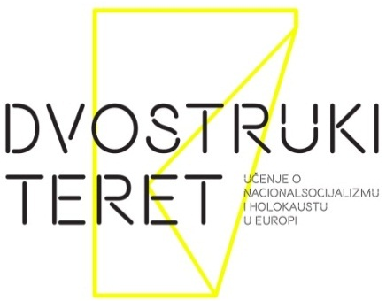
Simpozij 3.-4.4.2014.
Goethe-Institut
Ulica grada Vukovara 64, Zagreb

Četvrtak, 3.4.2014.

12.00-13.00 Predavanje Benjamin i Emanuel Heisenberg
Pobjednici na natječaju za multimedijalni rad za Dokumentacijski centar nacionalsocijalizma u Münchenu
14.30-16.30 Paneli I-III
I - Učenje pomoću otkrivanja prošlosti - Nacionalsocijalizam i holokaust u nastavi
- dr. sc. Snježana Koren, predstojnica Katedre za metodiku nastave povijesti Odsjeka za povijest Filozofskog fakulteta (Zagreb)
- dr. sc. Mónika Kovács, docentica na Sveučilištu ELTE (Budimpešta)
- dr. sc. Falk Pingel, istraživač na Georg-Eckert Institutu (Braunschweig)
- Aleksandar Todosijević, nastavnik povijesti u Osnovnoj školi (Beograd)
Voditelj: Miljenko Hajdarović, nastavnik povijesti iz Srednje škole Čakovec i pokretač internetske stranice „Hrvatski povijesni portal“

II – Mjesta sjećanja i učenja
- Amar Karapuš, kustos Historijskog muzeja BiH (Sarajevo)
- Rena Rädle, suosnivačica Foruma za primenjenu istoriju (Beograd)
- Vesna Teršelič, voditeljica Documente – Centra za suočavanje s prošlošću (Zagreb)
- Joachim König, Spomen-područje Buchenwald i Mittelbau-Dora
- Ivo Pejaković, kustos Spomen-područja Jasenovac
- Bruno Boyer, Mémorial de la Shoah (Pariz)
Voditeljica: dr. sc. Ljiljana Radonić, APART stipendistica Austrijske akademije znanosti projektom „Drugi svjetski rat u postsocijalističkim memorijalnim muzejima“

III – Umjetnost protiv zaborava
- Jelena Bogavac, dramaturg u kazalištu BITEF (Beograd)
- Benjamin i Emanuel Heisenberg, autori pobjedničkog koncepta za Dokumentacijski centar nacionalsocijalizma (München)
- Luka Rinčić, koordinator obrazovnog i filmskog programa Festivala suvremenog židovskog filma Zagreb
- Saša Šimpraga, autor Virtualnog muzeja Dotrščina
Voditeljica: Ana Panić, kustosica Muzeja istorije Jugoslavije (Beograd)

17.00-18.30 Pecha Kucha: Spomen-područje Buchenwald, Documenta, Festival suvremenog židovskog filma, Forum za primenjenu istoriju, Historijski muzej BiH, kazalište BITEF, Gimnazija „Obala“ Sarajevo, Treća beogradska gimnazija, Srednja škola „Ban Josip Jelačić“ Zaprešić, Lovassy-László-Gymnasium Veszprém, Gimnazija „Fran Galović“ Koprivnica

Petak, 4.4.2014.

9.30-11.30 Fishbowl diskusija: Kulturno obrazovanje
(Anja Schütze, Maja Zrnčić, Milena Bogavac, Miroslav Miljković)

12.00-13.00 Radne skupine: Planiranje školskih projekata
Zaprešić/Veszprém, Koprivnica, Beograd, Sarajevo

14.30-17.00 Radne skupine: Planiranje školskih projekata
Zaprešić/Veszprém, Koprivnica, Beograd, Sarajevo
18.00-20.00 Oblici sjećanja – Razgovor prof. dr.sc. Volkharda Kniggea,
direktora Zaklade spomen-područje Buchenwald i Mittelbau-Dora i Vlatke Kolarović, urednice kulturne redakcije na Hrvatskoj televiziji

